**4. System Model**

4.2 Domain Model

1. **UC-1 : Customer Mode**

Extracting the Responsibilities

|  |  |  |
| --- | --- | --- |
| **Responsibility Description** | **Type** | **Concept Name** |
| Use Case와 관련된 모든 컨셉들의 행동을 관리하고 다른 데이터 작업들을 적절한 concept에 위임한다. | D | Controller |
| 회원/비회원 선택 | D | Choice |
| 현재 상태, 수행 할 수 있는 작업을 보여주는 페이지 | K | Interface Page |

Extracting the Association

|  |  |  |
| --- | --- | --- |
| **Concept pair** | **Association description** | **Association name** |
| Controller↔  Interface Page | Controller는 Interface Page에 화면에 띄울 항목이 무엇인지에 관한 정보를 전달한다. | 정보 전송 |
| Controller↔  Choice | Choice는 Controller에게 사용자가 회원/비회원 중 어느 것을 선택했는지 정보를 전달한다. | 정보 전송 |

Domain Model

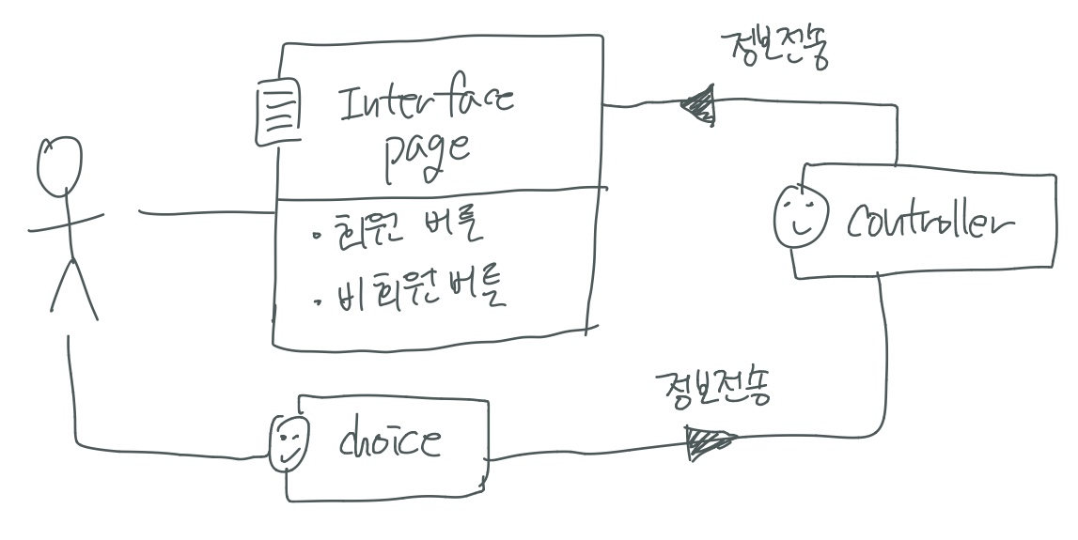

1. **UC-2 : Customer 회원가입**

Extracting the Responsibilities

|  |  |  |
| --- | --- | --- |
| **Responsibility Description** | **Type** | **Concept Name** |
| Use Case와 관련된 모든 컨셉들의 행동을 관리하고 다른 데이터 작업들을 적절한 concept에 위임한다. | D | Controller |
| 회원가입 양식에 입력한 사용자의 회원가입 형식이 맞는지 확인한다. | D | Checker |
| Customer가 입력한 아이디, 비밀번호, 이메일 정보 | K | CusInf |
| 사용자의 검색 기준에 적합한 데이터베이스 쿼리를 준비하고 데이터베이스에서 레코드를 검색한다. | D | Server Connection |
| 현재 상태, 수행 할 수 있는 작업 및 이전의 결과를 보여주는 페이지 | K | Interface Page |

Extracting the Association

|  |  |  |
| --- | --- | --- |
| **Concept pair** | **Association description** | **Association name** |
| Controller↔  Interface Page | Controller는 Interface Page에 화면에 띄울 항목이 무엇인지에 관한 정보를 전달한다. | 정보 전송 |
| Controller↔CusInf | Controller는 사용자로부터 CusInf (아이디, 비밀번호, 이메일)를 받는다. | 정보 전송 |
| Controller↔Checker | Controller는 Checker에게 CusInf (아이디, 비밀번호, 이메일)를 전달해 형식에 맞는지 요청한다. | 형식 검사 |
| Checker↔  Server Connection | Checker는 형식에 맞는지 확인한 CusInf를 Server Connection에 보내 서버에 저장된 데이터와 중복되지 않는지 검사한다. | 중복 검사 |
| Controller↔  Server Connection | 형식 검토와 중복 검사가 끝난 CusInf를 서버의 데이터베이스에 저장하도록 요청한다. | 정보 저장 |

Domain model

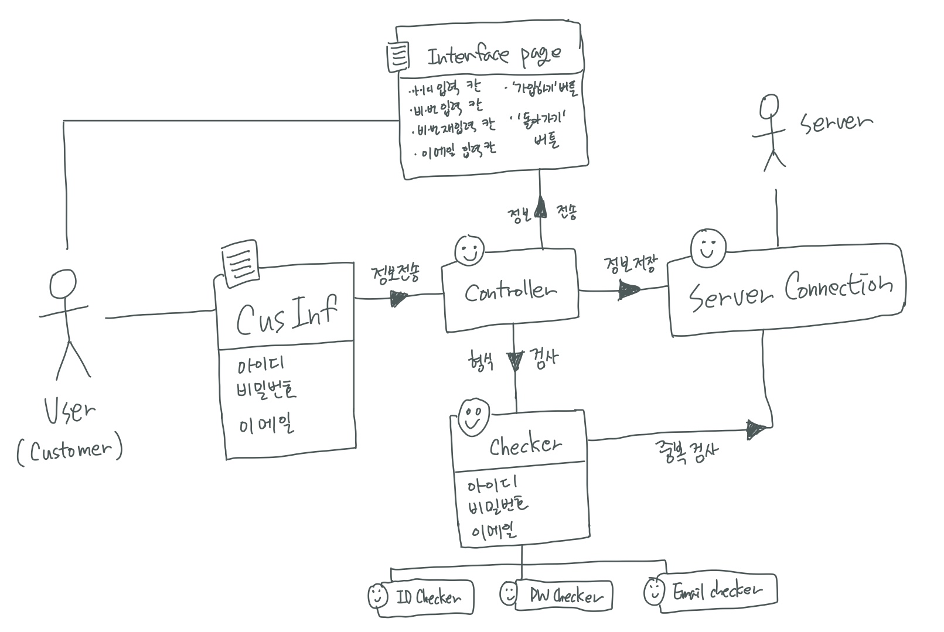

1. **UC-3 : Customer 로그인**

Extracting the Responsibilities

|  |  |  |
| --- | --- | --- |
| **Responsibility Description** | **Type** | **Concept Name** |
| Use Case와 관련된 모든 컨셉들의 행동을 관리하고 다른 데이터 작업들을 적절한 concept에 위임한다. | D | Controller |
| 사용자의 검색 기준에 적합한 데이터베이스 쿼리를 준비하고 데이터베이스에서 레코드를 검색한다. | D | Server Connection |
| 사용자 로그인 정보 입력 값 | K | LoginData |
| 입력한 사용자의 입력정보가 맞는지 확인한다. | D | Checker |
| 현재 상태, 수행 할 수 있는 작업 및 이전의 결과를 보여주는 페이지 | K | Interface Page |

Extracting the Association

|  |  |  |
| --- | --- | --- |
| **Concept pair** | **Association description** | **Association name** |
| LoginData↔  Controller | 사용자로부터 받은 LoginData(아이디, 비밀번호)를 Controller에 전달한다. | 정보 전송 |
| Controller↔  Interface Page | Controller는 Interface Page에 화면에 띄울 항목이 무엇인지에 관한 정보를 전달한다. | 정보 전송 |
| Controller↔  Checker | Controller는 확인할 LoginData를 Checker에 전달한다. | 정보 전송 |
| Checker↔Server Connection | Checker는 Server Connection  에 LoginData가 Server의 데이터베이스에 등록되어 있는지 알아보도록 요청한다. | 정보 확인 |

Domain model

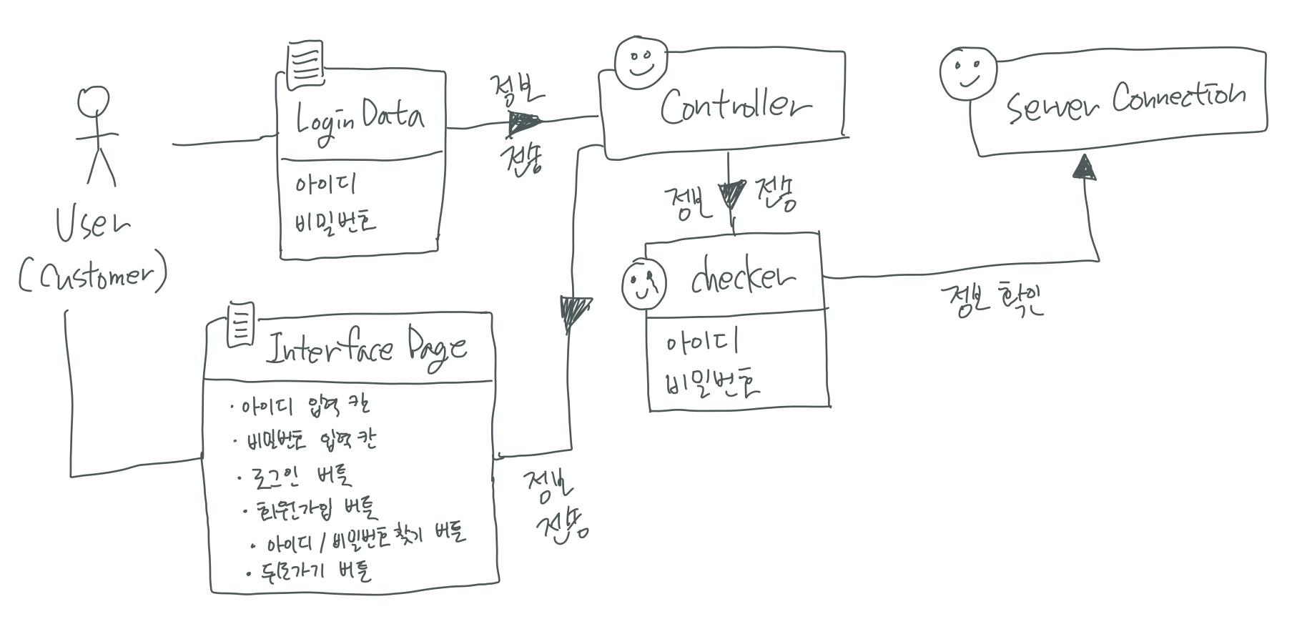

1. **UC-4 : Customer 아이디/비밀번호 찾기**

Extracting the Responsibilities

|  |  |  |
| --- | --- | --- |
| **Responsibility Description** | **Type** | **Concept Name** |
| Use Case와 관련된 모든 컨셉들의 행동을 관리하고 다른 데이터 작업들을 적절한 concept에 위임한다. | D | Controller |
| 입력한 사용자의 이메일 정보가 서버의 데이터베이스에 있는지 확인하고 해당 사용자의 정보를 확인한다. | D | Checker |
| 사용자의 검색 기준에 적합한 데이터베이스 쿼리를 준비하고 데이터베이스에서 레코드를 검색한다. | D | Server Connection |
| 서버로 이메일 주소와 내용을 넘겨서 이메일을 전송하도록 요구한다. | D |
| 현재 상태, 수행 할 수 있는 작업 및 이전의 결과를 보여주는 페이지 | K | Interface Page |
| 아이디, 비밀번호를 찾기 위해 입력한 사용자의 이메일 주소와 인증번호 저장 | K | InputData |
| 무작위로 인증코드를 만들어 서버의 사용자 정보에 저장하고 사용자 이메일로 인증번호를 보내도록 요구한다. | D | Verification |
| 사용자가 입력한 인증번호와 서버에 저장된 인증번호가 동일한지 판단한다. | D |
| 3분이 지나면 컨트롤러에 알린다. | K | Timer |

Extracting the Association

|  |  |  |
| --- | --- | --- |
| **Concept pair** | **Association description** | **Association name** |
| Controller↔  Interface Page | Controller는 Interface Page에 화면에 띄울 항목이 무엇인지에 관한 정보를 전달한다. | 정보 전송 |
| InputData↔  Controller | 사용자가 입력한 정보를 Controller에 전달한다. | 정보 전송 |
| Controller↔  Checker | 사용자가 입력한 이메일 정보를 Checker에 전달한다. | 정보 전송 |
| Checker↔Server Connection | 사용자가 입력한 이메일이 서버의 데이터베이스에 있는지 확인하고 해당 이메일을 가진 사용자의 아이디를 조회한다. | 정보 확인 |
| Controller↔  Verification | 사용자가 입력한 이메일과 무작위로 생성한 인증번호, 사용자가 입력한 인증번호를 Verification에 전달한다. | 정보 전송 |
| Verification↔Server Connection | 서버에서 사용자 이메일로 무작위로 생성한 인증번호를 전송하도록 요청한다. | 메일 요청 |
| Verification↔Server Connection | 사용자가 입력한 인증번호와 서버의 데이터베이스에 저장된 인증번호가 같은지 확인한다. | 인증 |
| Server↔User | 서버에서 유저에게 인증번호가 담긴 메일을 보낸다. | 메일 전송 |

Domain Model

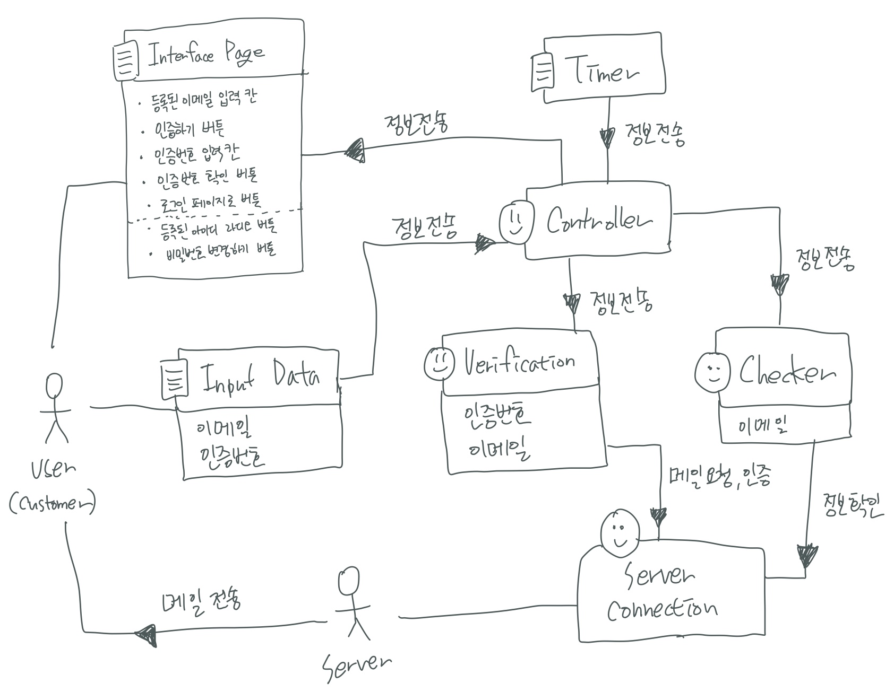

1. **UC-5 : Customer 비밀번호 변경**

Extracting the Responsibilities

|  |  |  |
| --- | --- | --- |
| **Responsibility Description** | **Type** | **Concept Name** |
| Use Case와 관련된 모든 컨셉들의 행동을 관리하고 다른 데이터 작업들을 적절한 concept에 위임한다. | D | Controller |
| 비밀번호 양식을 충족하는지 판단하고 비밀번호 재확인 데이터와 새로운 비밀번호 데이터가 일치하는지 확인한다. | D | Checker |
| 사용자의 검색 기준에 적합한 데이터베이스 쿼리를 준비하고 데이터베이스에서 레코드를 검색하며 데이터를 저장/관리한다. | D | Server Connection |
| 현재 상태, 수행 할 수 있는 작업 및 이전의 결과를 보여주는 페이지 | K | Interface Page |
| 사용자가 입력한 새로운 비밀번호와 비밀번호 재확인 데이터를 저장한다. | K | InputData |

Extracting the Association

|  |  |  |
| --- | --- | --- |
| **Concept pair** | **Association description** | **Association name** |
| Controller↔  Interface Page | Controller는 Interface Page에 화면에 띄울 항목이 무엇인지에 관한 정보를 전달한다. | 정보 전송 |
| InputData↔  Controller | 사용자가 입력한 새로운 비밀번호와 비밀번호 재확인 데이터를 전달한다. | 정보 전송 |
| Controller↔  Checker | 새로운 비밀번호가 비밀번호 양식을 충족하는지, 새로운 비밀번호가 비밀번호 재확인 칸에 입력된 데이터와 일치하는지 검사한다. | 형식 검사 |
| Controller↔Server Connection | 새로운 비밀번호를 서버의 데이터베이스에 저장한다. | 정보 저장 |

Domain Model

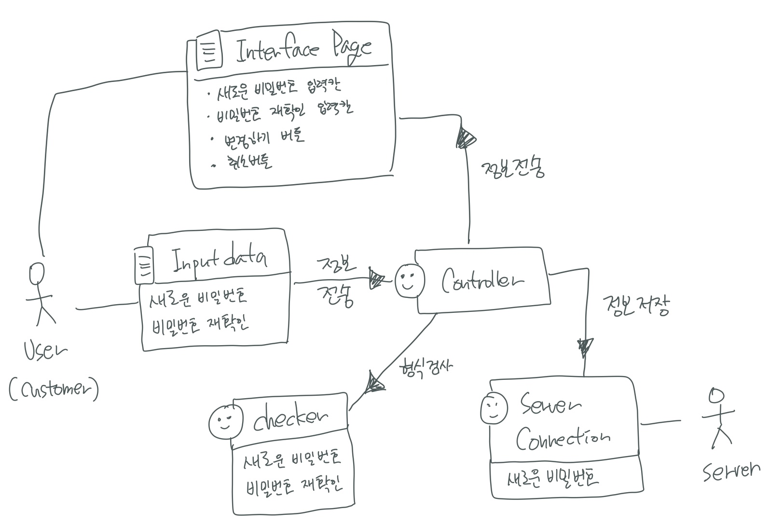

1. **UC-6 : Customer 주문하기**

Extracting the Responsibilities

|  |  |  |
| --- | --- | --- |
| **Responsibility Description** | **Type** | **Concept Name** |
| Use Case와 관련된 모든 컨셉들의 행동을 관리하고 다른 데이터 작업들을 적절한 concept에 위임한다. | D | Controller |
| 현재 상태, 수행 할 수 있는 작업 및 이전의 결과를 보여주는 페이지 | K | Interface Page |
| 각각의 페이지에서 Customer가 선택한 메뉴를 인식한다. | D | Choice |
| 메뉴 선택 이외의 버튼들을 인식한다. | D | Event |
| Customer가 선택한 메뉴 정보를 저장한다. | K | Order List |
| Customer가 입력한 ‘Review’ 내용을 저장한다. | K | Review |
| Customer와 Admin 사이에 오고가는 ‘Order List’, ‘주문상황’, ‘결제요청’ 등을 데이터베이스에 저장/관리한다. | D | Server Connection |
| Customer가 입력한 ‘Review’를 데이터베이스에 저장하고, 기존에 데이터베이스에 저장된 후기들을 읽어온다. | D |
| 서버의 데이터베이스로부터 메뉴 테이블을 읽어온다. | D |

Extracting the Association

|  |  |  |
| --- | --- | --- |
| **Concept pair** | **Association description** | **Association name** |
| Controller↔  Interface Page | Controller는 Interface Page에 화면에 띄울 항목이 무엇인지에 관한 정보를 전달한다. | 정보 전송 |
| Choice↔Order List | Choice는 customer가 ‘주문하기’를 누르면 입력받은 메뉴 정보를 Order List에 저장한다. | 정보 저장 |
| Order List  ↔Controller | Customer가 선택한 메뉴가 저장된 메모리를 전달한다. | 정보 전송 |
| Review↔Event | Customer가 선택한 Event가 후기쓰기인 경우 입력한 후기 내용을 함께 전송한다. | 정보 전송 |
| Event↔Controller | Customer가 ‘메인으로’, ‘사용자 ID’, ‘주문취소’, ‘결제하기’, ‘후기쓰기’ 등의 버튼을 누르면 해당 이벤트를 알린다.’ | 신호 전달 |
| Controller↔server connection | Customer가 입력한 후기 내용이나 주문사항을 데이터베이스에 저장한다. | 정보 저장 |

